Утверждена
Постановлением
(наименование документа об утверждении, включая наименования
АМО ГП «п. Онохой»
органов государственной власти или органов местного

самоуправления, принявших решение об утверждении схемы

или подписавших соглашение о перераспределении земельных участков)
от |  | №
Схема расположения земельного участка или земельных участков
на кадастровом плане территории
Условный номер земельного участка 1 |  |  |  | :ЗУ1
Площадь земельного участка 2 |  |  | 1168 |  | м²
Обозначение  характерных точек границ |  | Координаты 3, м
 |  | X |  |  |  |  |  | Y
1 |  | 2 |  |  |  |  |  | 3
н1 |  | 542396.10 |  |  |  |  |  | 4181934.31
н2 |  | 542411.67 |  |  |  |  |  | 4181959.21
н3 |  | 542377.76 |  |  |  |  |  | 4181980.43
н4 |  | 542362.24 |  |  |  |  |  | 4181955.65
н5 |  | 542379.66 |  |  |  |  |  | 4181944.92
н1 |  | 542396.10 |  |  |  |  |  | 4181934.31
МСК-03, зона 4  Местоположение: Республика Бурятия, Заиграевский район, пгт. Онохой, мкр. Лесной, ул. Тенистая 18  Категория земель: земли населенных пунктов  Разрешенное использование: Для индивидуального жилищного строительства  Территориальная зона: жилая  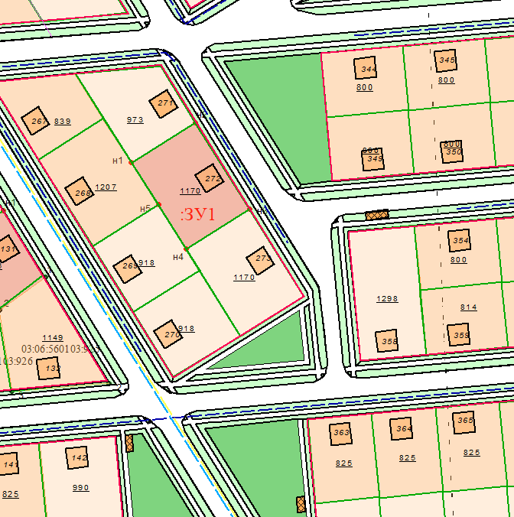 |  |  |  |  |  |  |  |  |  |  | н2 | 542929.85 | 4180402.27
Масштаб 1: |  |  |  |  |  | 1000 |  |  |  |  | 4180407.93
Условные обозначения: |  |  |  |  |  |  |  |  |  | н4 | 542901.72 | 4180415.58
________ | Границы существующих земельных участков |  |  |  |  |  |  |  |  | н5 | 542878.77 | 4180422.83
 | Граница образуемого земельного участка |  |  |  |  |  |  |  |  | н6 | 542872.17 | 4180425.39
 | Граница кадастрового квартала |  |  |  |  |  |  |  |  | н7 | 542864.83 | 4180407.99
03:06:560103 | Номер кадастрового квартала |  |  |  |  |  |  |  |  | н8 | 542879.03 | 4180401.55
:ЗУ1 | Образуемый земельный участок |  |  |  |  |  |  |  |  | н9 | 542892.23 | 4180394.27
 |  |  |  |  |  |  |  |  |  |  | н10 | 542903.58 | 4180389.95

1 Указывается в случае, если предусматривается образование двух и более земельных участков.
2 Указывается проектная площадь образуемого земельного участка, вычисленная с использованием технологических и программных средств, в том числе размещенных на официальном сайте федерального органа исполнительной власти, уполномоченного в области государственного кадастрового учета недвижимого имущества и ведения государственного кадастра недвижимости, в информационно-телекоммуникационной сети “Интернет” (далее – официальный сайт), с округлением до 1 квадратного метра. Указанное значение площади земельного участка может быть уточнено при проведении кадастровых работ не более чем на десять процентов.
3 Указываются в случае подготовки схемы расположения земельного участка с использованием технологических и программных средств, в том числе размещенных на официальном сайте. Значения координат, полученные с использованием указанных технологических и программных средств, указываются с округлением до 1 метра.

